**STAROVĚKÁ ITÁLIE – BUDOUCÍ VLÁDKYNĚ STŘEDOMOŘÍ uč. str. 111-113**

**1.MAPA str. 111 –** Itálie leží na ………………………………………..poloostrově. Ten je omýván několika **moři**:

J…………………………………. T……………………………….J………………………………L…………………………….S…………………………..

Nedaleko poloostrova jsou 3 **velké ostrovy**:…………………………………..a………………………………..a…………………………

**Hlavní město** se i dnes jmenuje…………………………, tímto městem protéká řeka:……………………………….

Na severu Itálie je……………………………….nížina. Od severu k jihu se táhne pohoří……………………………………….

Nedaleko města Pompeje je **sopka**…………………….…………., na ostrově Sicílie je sopka……………..……………………

Zcela na severu tvoří hranici Itálie nejvyšší evropské pohoří, které se jmenuje………………………………..

Ze Sicílie je blízko ke světadílu…………………………………, tam také leží významné město K……………………………..

Celý poloostrov má **tvar**, který připomíná……………………………..

2. uč. str. 112 – **PŘÍRODNÍ PODMÍNKY ITÁLIE** – jakou část povrchu vyplňují **nížiny**?..................................

Jakou část tvoří **hory a pohoří**?..............................Jakou část Itálie pokrývají **kopce?**...............................

Které dřevo **nebylo vhodné** pro stavbu v bažinách?..................Proč?.............................................................

Které dřevo je naopak pro stavby **velmi vhodné**?...........................

Většinu lesů obyvatelstvo vykácelo. (stejně jako Řekové). Na co **se spotřebovalo** velké množství dřeva?

a)……………………………………..b)…………………………………c)…………………………………..d)………………………………………

3.Uč. str. 113 – Jak Plinius Starší **popisuje výhody polohy Itálie**? Proč je velmi vhodná pro život lidí?

a)…………………………………………………………..b)…………………………………………………..c)………………………………………..

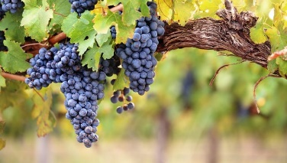Kterým **plodinám s**e v Itálii nejvíce daří? Doplň k obrázkům

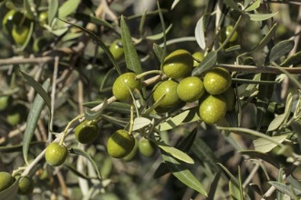 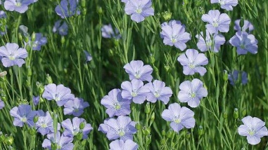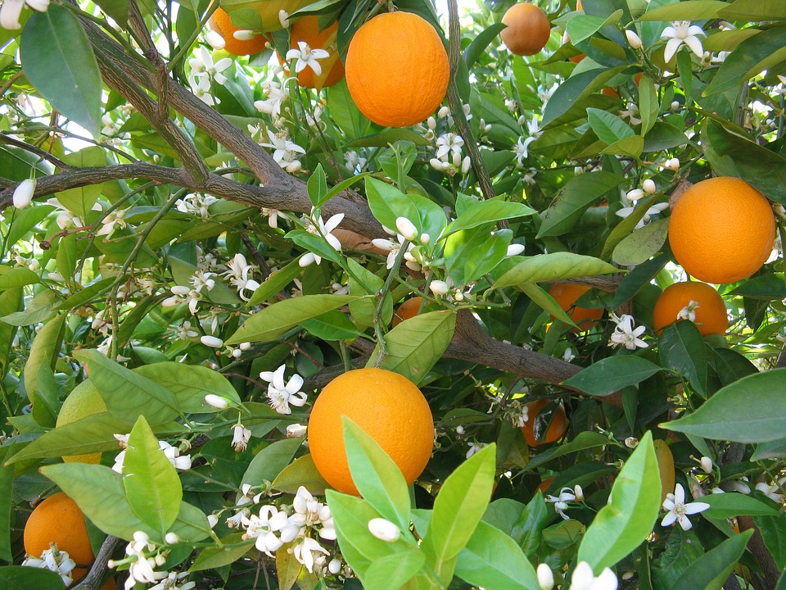

…………………………… ……………………………… ………………………………. …………………………

4. **NEROSTNÉ SUROVINY**- (zakroužkuj správnou možnost) kamene byl *dostatek – nedostatek*. Kovů měla Itálie *hodně – málo*.

5**. MAPA str. 113 -**které kmeny postupně osídlily Itálii? Zcela na severu žili -…………………………….……………..,

území ze severu až k městu Řím obsadili-…………………………………..zcela na jihu žili………………………………..,

na ostrově Sicílii žili……………………..a………………………Podle kterého kmene dostala Itálie jméno?.........................

6.**POVĚST O VZNIKU ŘÍMA** – přečti si v uč. str. 116 + PODÍVEJ SE NA VIDEO:

<https://www.youtube.com/watch?v=X6AAS4pOiYw>

Po kom se město Řím jmenuje?...................................................................................................................

Proč je dodnes symbolem města Řím vlčice?................................................................................................

…………………………………………………………………………………………………………………………………………………………………

7. NAKRESLI SYMBOL ŘÍMA- VLČICI